Juego de la Oca

Ejercicio práctico

Emdevapps

GUÍA

**1. Introducción**

- Breve descripción del juego de la Oca implementado.

- Objetivo del documento.

**2. Estructura del código**

- Descripción del código HTML, CSS y JavaScript Jquery.

- Explicación de la estructura del juego en el DOM.

**3. Funciones principales**

- Asignación de turnos (`asignaturnos`)

- Construcción de objetos (`construyeobjetos`)

- Generación de selecciones de ficha (`generarSeleccionesDeFicha`)

- Mostrar fichas seleccionadas (`mostrarFichasSeleccionadas`)

- Mostrar dados seleccionados (`mostrarDadosSeleccionados`)

- Lanzamiento de dados para cada ficha (`dadosroja`, `dadosazul`, `dadosverde`, `dadosamarilla`)

- Verificación del fin de la partida (`verificarFinPartida`)

- Movimiento de ficha en el tablero (`moverFicha`)

- Actualización de resultados en tiempo real (`actualizarResultados`)

El trabajo realizado aborda la implementación de un juego de la Oca mediante tecnologías web como HTML, CSS y JavaScript. El código se estructura de manera modular, con funciones específicas para gestionar diferentes aspectos del juego. A continuación, se detallan las principales funciones implementadas:

**Asignación de turnos (asignaturnos):**

Esta función se encarga de asignar los turnos a las fichas en juego. Utiliza un conjunto de variables para controlar el estado del juego, como fichas, podium, fichasoperativas e indiceFichaActual. Además, oculta y muestra los botones de lanzamiento de dados según el turno de cada ficha. La función también actualiza un mensaje en el DOM para informar al jugador cuyo turno es.

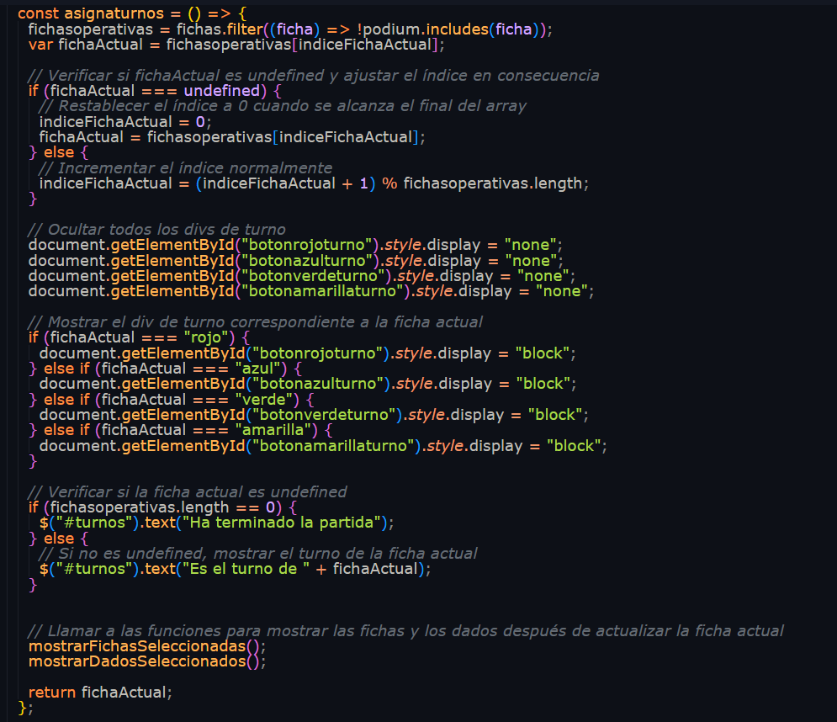

**Construcción de objetos (construyeobjetos):**

Se encarga de construir objetos JavaScript que representan a cada jugador en el juego. Utiliza los datos almacenados en los arrays fichas, jugadores y los resultados de cada ficha (resultadoRojo, resultadoAzul, etc.). Estos objetos se utilizan para actualizar los resultados en tiempo real y para gestionar el movimiento de las fichas en el tablero.

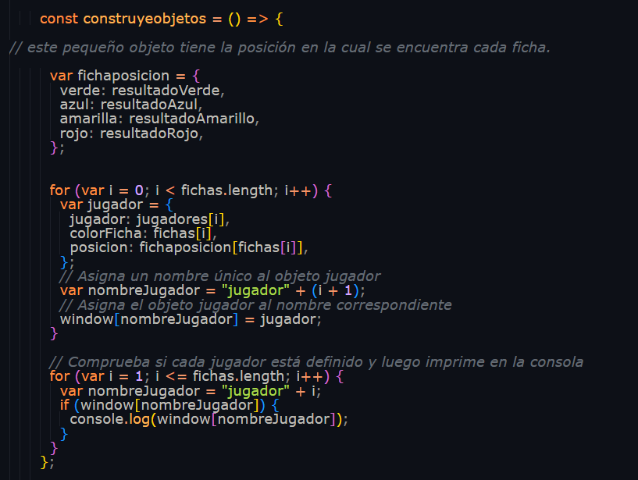

**Generación de selecciones de ficha (generarSeleccionesDeFicha):**

Esta función genera dinámicamente los selectores HTML para que cada jugador elija el color de su ficha al inicio del juego. Utiliza el número de jugadores seleccionado para crear los campos necesarios en el DOM.

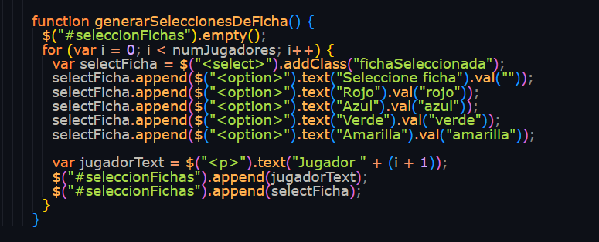

**Mostrar fichas seleccionadas (mostrarFichasSeleccionadas):**

Es responsable de mostrar las fichas seleccionadas por los jugadores en el tablero. Recorre el array fichas y muestra las fichas correspondientes en el DOM.

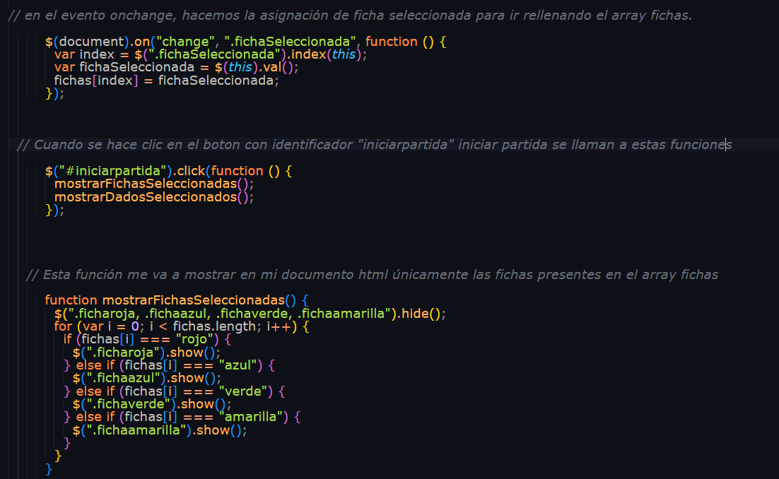

**Mostrar dados seleccionados (mostrarDadosSeleccionados):**

Similar a la función anterior, muestra los botones de lanzamiento de dados para cada ficha en el tablero. Utiliza el array fichas para determinar qué botones deben mostrarse.

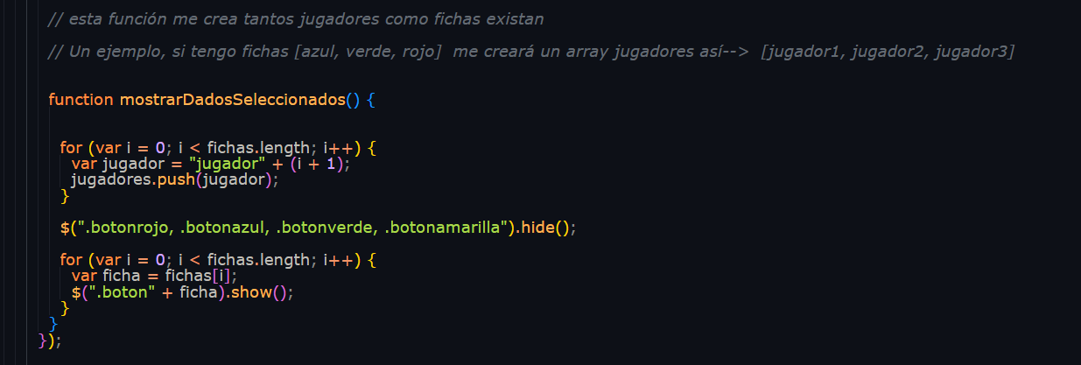

**Lanzamiento de dados para cada ficha (dadosroja, dadosazul, dadosverde, dadosamarilla):**

Estas funciones gestionan el lanzamiento de los dados para cada ficha. Calculan un número aleatorio entre 1 y 6, actualizan el resultado de la ficha correspondiente y gestionan el movimiento en el tablero. Si una ficha alcanza la meta, se agrega al podium y se elimina del juego.

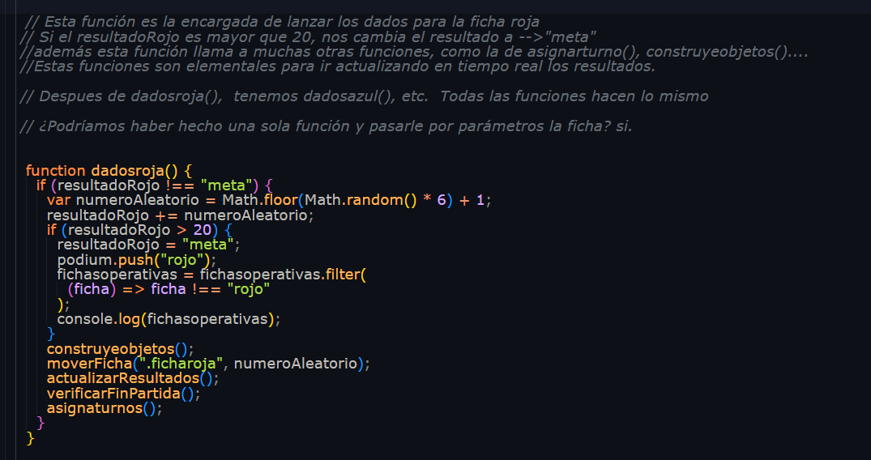

**Verificación del fin de la partida (verificarFinPartida):**

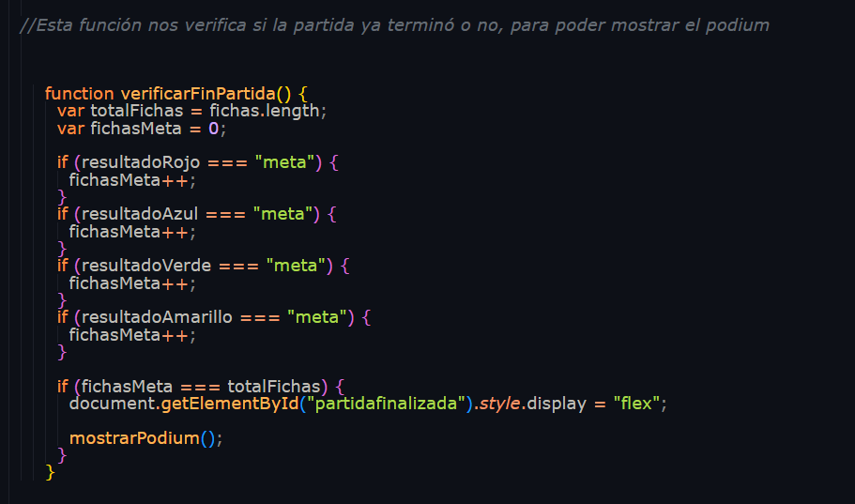Esta función comprueba si todas las fichas han alcanzado la meta y, en ese caso, muestra el podio con el orden de llegada de las fichas. También actualiza un mensaje en el DOM para indicar que la partida ha finalizado.

**Movimiento de ficha en el tablero (moverFicha):**

Animación que simula el movimiento de una ficha en el tablero. Calcula la nueva posición de la ficha en función del resultado de los dados y actualiza su posición en el DOM con una animación suave.

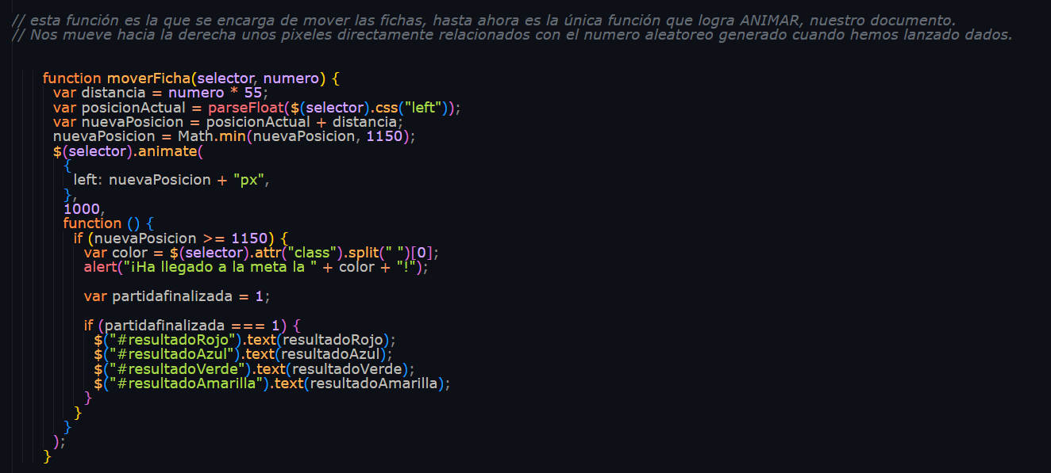

**Actualización de resultados en tiempo real (actualizarResultados):**

Esta función actualiza la tabla de resultados en el DOM con la información más reciente sobre la posición de cada ficha. Utiliza los objetos jugador construidos previamente para obtener esta información.

En resumen, el código implementa una serie de funciones que permiten gestionar diferentes aspectos del juego de la Oca, desde la asignación de turnos hasta la actualización de resultados en tiempo real, ofreciendo una experiencia de juego dinámica y completa para los usuarios.

